**ММО учителей-логопедов, учителей-дефектологов и педагогов-психологов.**

**ПРОТОКОЛ ЗАСЕДАНИЯ 3**

**Тема:** Нестандартные педагогические технологии в коррекционно-развивающей работе

**Дата и время проведения:**  01.03.2024 года в 14.00 каб 102

**Место проведения: МБОУ «Биотехнологический лицей №21»**

 Федорова Елена Николаевна, руководитель ММО.

 ПОВЕСТКА:

|  |  |  |
| --- | --- | --- |
| **Время** | **Вопрос для рассмотрения** | **Спикер** |
| **14.00-14.10** | Регистрация участников. Приветственное слово | *Федорова Е.Н., руководитель ММО* |
| 14.10-  15.10 | Нейропсихология движений. Роль мозжечка , базальных ядер и коры в организации движений. Типичные трудности и пути решения. | *Бобров С.В., к.м.н., преподаватель нейропсихологии каферды клинической психологии Института медицины и психологии В.Зельмана НГУ* |
| 15.10-15.30 | Чтение как способ деятельности | *Федорова Е.Н., учитель-логопед* |
| 15.30-15.40 | Разное |  |

ХОД ЗАСЕДАНИЯ:

2 вопрос: Сергей Викторович Бобров выступил с заявленной темой. Пояснил на примерах применение методов нейропсихологии в работе с детьми. Рассказал о роли мозжечка и базальных ядер при функционировании крупной и мелкой моторики ребенка. Подробно остановился на двух системах движений и четырех типах движений.

3 вопрос: Елена Николаевна Федорова рассказала о процессе чтения, основываясь на работах А.Н.Корнева. Коллеги рассмотрели чтение как способ деятельности и сделали вывод, что ведущими симптомами нарушений на первоначальном этапе обучения чтению (1-2 класс) являются:

* устойчивая проблематичность образования звуко-буквенных взаимосвязей;
* полное отсутствие способности к слогослиянию или ее значительное нарушение.

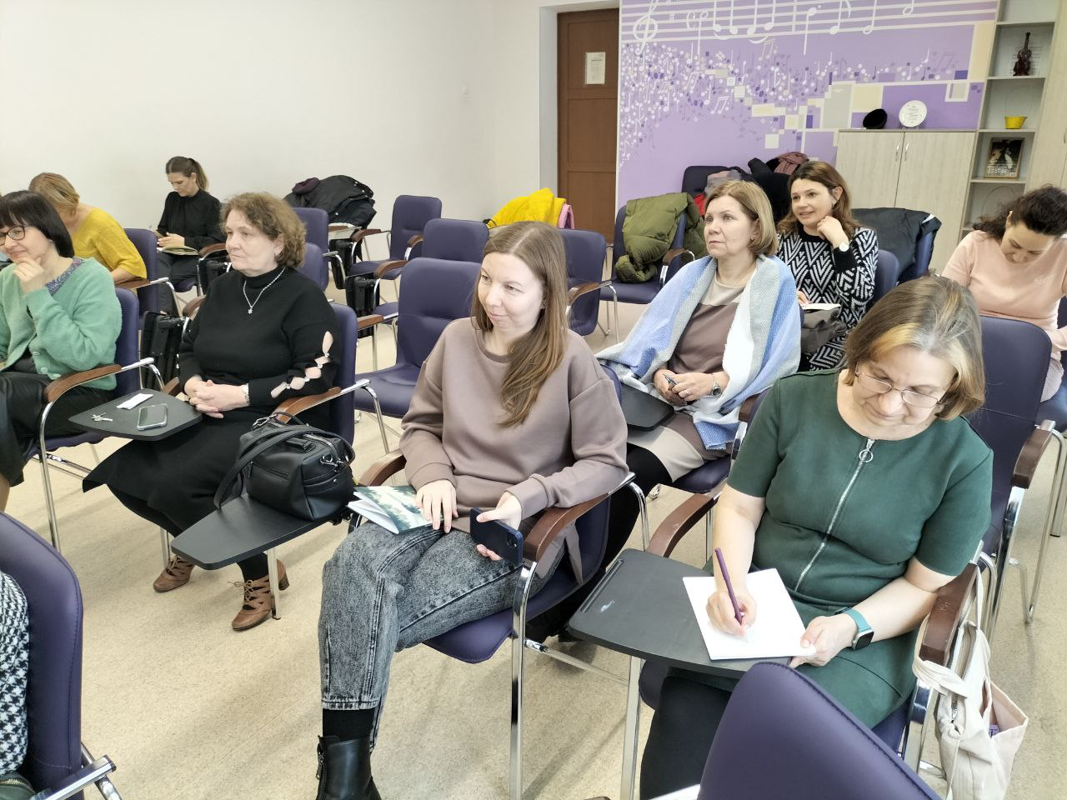 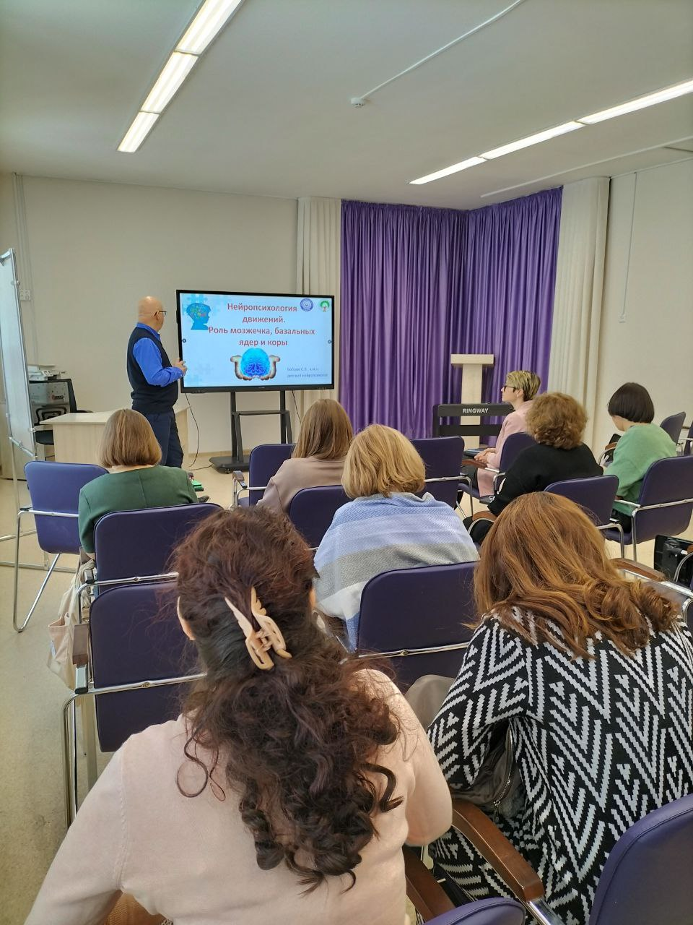

Решение заседания:

Применять в практической деятельности методы, представленные в ходе заседания.

Продолжить работу над методической темой: «Нестандартные педагогические технологии в коррекционно-развивающей работе»